Отчет о проделанной работе
в период дистанционного обучения.
Средняя группа.
Воспитатель: Иванова Л.А
12.05.2020г-13.05.2020
Расписание на вторник:
- Музыка
- Математика
Участие принял 1 ребёнок.
Мною были предложены следующие задания:
Математика. Тема: «Геометрические фигуры»
Цель: Упражнять в соответствии формы предметов с геометрическими фигурами.
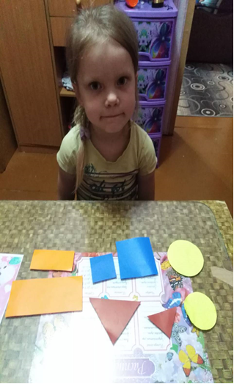

Расписание на среду:
1.Развитие речи
2.Лепка
Участие принял 1 ребёнок.
Мною были предложены следующие задания:
Развитие речи. Тема: «Описание ягод»
Цель: развивать логику, внимание; учить описывать ягоды
Лепка. Тема: ”Божья коровка”.
Цель: Учить передавать характерные черты их строения, лепить из слоеного теста; развивать мышление, внимание.

